現場作業をリアルタイムに支援
スマートグラスソリューション



ライブサポーター

santec株式会社（本社 愛知県小牧市）は、現場作業をリアルタイムに支援するスマートグラスソリューション「LiveSupporter ライブサポーター」を販売開始しました。
スマートグラスを装着した現場作業員はこれまで通り両手を使っての作業を踏襲することができ、本部へ現場映像を送りながら目の前のモニタに投影される指示画像や音声により、確実な現場対応を実施することができます。 これにより
・スキルに依存しないスピーディーで質の高い現場対応
・的確な一次対応、情報収集により、確実な二次対応へ
・録画による作業エビデンス自動作成
・作業マニュアルのベース作り
・教育資料の作成 等
ができます。
本製品はジャパンメディアシステム株式会社との協業にて製品化されました。

- スマートグラス（2種類から選択）
カメラとディスプレイ、マイクとスピーカーそして通信機能をコンパクトなグラスに収容しました。 音声会話を交えながら現場映像を本部に送信、本部から指示画像、図面等を受信して目の前のディスプレイに投影する事ができます。

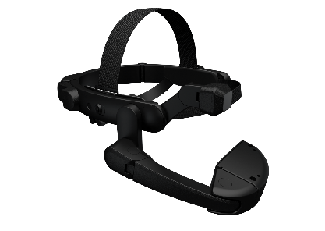
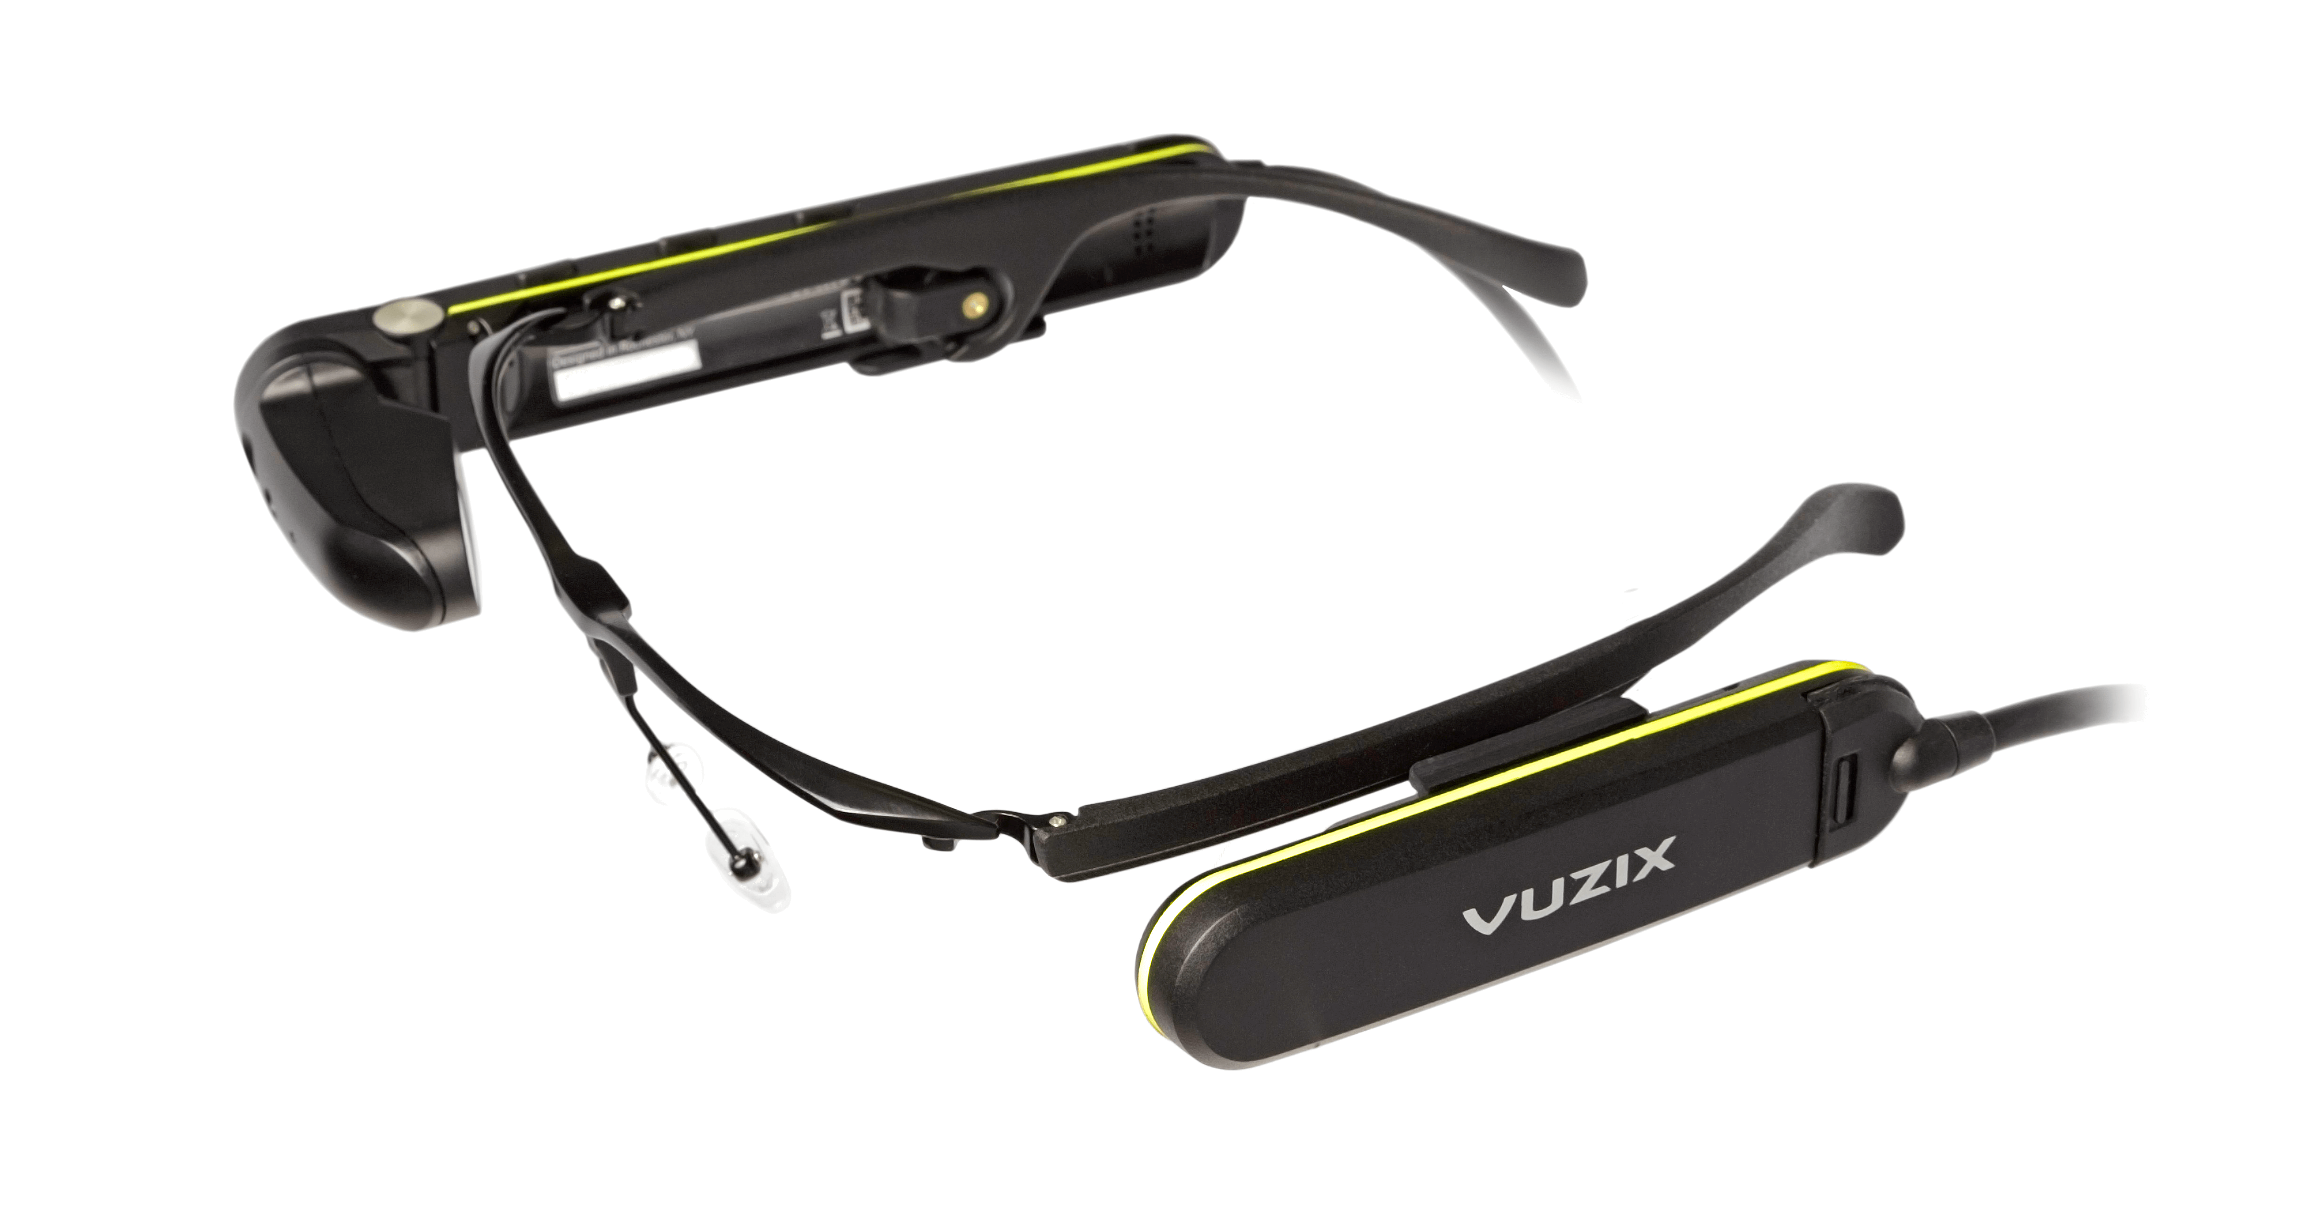

富士通 (FHMD001) VUZIX（M300）

- 現場支援の課題と効果
現場で発生する課題は千差万別で熟練作業者であっても「実際の状況を見ないと対応方法がわからない」とか「一度戻って対応策の検討、支援部材を用意」等、タイムリーでスマートな対応を行う事はなかなかできません。 しかも熟練者を多数抱えることはなかなか難しい現状があります。
本ソリューションは、現場の作業者が装着したスマートグラスから届く映像を見て熟練作業者が「状況判断、具体的な作業指示や支援部材の発送」という、効果的な現場作業の支援を行うものです。 また熟練作業者が多拠点の現場を支援できるのでコストを抑えつつ質の高い現場作業を提供する事が可能になります。

- 作業のマニュアル化と教育
実際の支援を画像情報で記録して編集することで、作業事象のマニュアル作成のベース作りができます。 また熟練作業者から直接指導を受けた現場作業者はその作業に関しOJTにてスキル向上ができます。
また逆に熟練作業者が現場でスマートグラスを装着して新人に研修として映像、音声で教育実習を行う事もできます。 新人が作業内容を勉強の為にドキュメント化すればそれが作業日報となり、熟練作業者は日報を作成せずとも、現場から直帰するといった「働き方改革」の一助になります。

- 製品構成
現場側のスマートグラスと通信端末(50Gb/月)及び本部側のPC用ソフト等、必要な機材がすべてパッケージ化され、1年又は2年更新の料金体系になっています。

- 安心の電話サポート
電話、メールによるサポートを承っておりますので安心してご利用いただけます。

６．販売開始: 2018年 5月14日
尚、本製品は、2018年5月9日から東京ビッグサイトで開催される「Japan IT Week春 モバイル活用展」にて展示説明致します。

santec株式会社について
1979年創業、光部品・光測定器製造販売のJASDAQ市場上場企業。従業員数190名(連結)、本社は愛知県小牧市で販売子会社が米国（ニュージャージー州）、英国（ロンドン）、中国（上海市）にある。 世界30カ国以上への販売実績がある光技術のパイオニア企業。 一方、2005年よりリモート製品を中心にソリューション事業を立ち上げ日本顧客向けにアプリケーションソフトの販売を行っている。

ジャパンメディアシステム株式会社
1984年創業で東京に本社、全国5拠点を持つ従業員102名の企業。 ビジュアルコミュニケーションシステムの開発・販売・サポートを主務としており、音声遅延と音切れを極力回避する独自の自動帯域制御機能やジッタバッファ制御機能を採用し、クリアな音声と軽快な動画映像のWeb会議を実現した Live Onが急成長。

